FECHA: [[FECHA_CONTRATO]]
CONTRATO Nº: [[CONTRATO_NUM]]
SERVICIO: [[SERVICIO_COMUNIDAD]]

CLIENTE:
[[CLIENTE_NOMBRE]]
[[CLIENTE_DIRECCION]]
MADRID

ADMINISTRACION:
[[ADMINISTRACION]]
MADRID

Madrid, a [[FECHA_CONTRATO]]

Muy Sres. Nuestros:

Ateniendo a su petición, adjunto remitimos nuestra mejor oferta, correspondiente al servicio de fresado y limpieza, de la red de saneamiento horizontal del edificio sito en [[SERVICIO_COMUNIDAD]], MADRID.

En caso de estar interesados, rogamos se pongan en contacto con nuestro Departamento Técnico a fin de proceder a su aceptación.

A la espera de que esta oferta sea de su agrado, aprovechamos esta ocasión para agradecerles la confianza depositada en nuestra empresa.

Reciba un cordial saludo.

Introducción e informe técnico

Tras visita de uno de nuestros técnicos a su edificio, le indicamos que resulta imprescindible para el correcto funcionamiento de la instalación proceder al fresado interior de las tubulares, mediante robot fresador autopropulsado, con apoyo de vehículo industrial cisterna de alta presión, para poder eliminar las raíces del interior de las mismas.
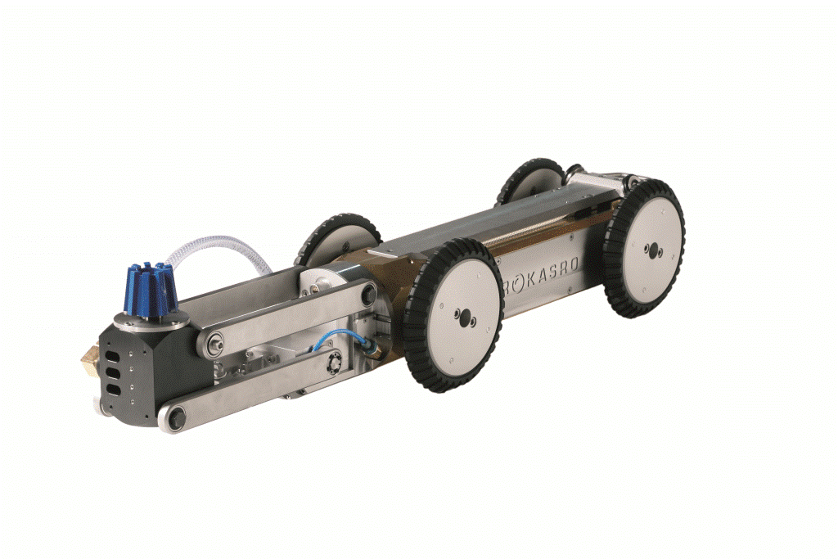

Tarifas

ROBOT FRESADOR | UDS. | PRECIO | IMPORTE
HORA O FRACCIÓN DE ROBOT DE FRESADO CON CAMARA CCTV  Robot fresador autopropulsado con cámara de TV, para fresado interior de la red de saneamiento horizontal. | [[FRESADOR_UDS]] | [[FRESADOR_PRECIO]] | [[FRESADOR_IMPORTE]]
Uds. DESPLAZAMIENTO DE EQUIPO FRESADOR Y 2 OPERARIOS  Desplazamiento de equipos y operario. | [[FRESADOR_DESP_UDS]] | [[FRESADOR_DESP_PRECIO]] | [[FRESADOR_DESP_IMPORTE]]
LIMPIEZA CAMION ALTA PRESION
HORA O FRACCIÓN DE LIMPIEZA DE CAMION CISTERNA Y DOS OPERARIOS  Limpieza por inyección de agua a presión, mediante vehículo industrial cisterna de alta presión. | [[CAMION_UDS]] | [[CAMION_PRECIO]] | [[CAMION_IMPORTE]]
Uds. Desplazamiento de equipo industrial cisterna y dos operarios especializados. | [[CAMION_DESP_UDS]] | [[CAMION_DESP_PRECIO]] | [[CAMION_DESP_IMPORTE]]
UD. Medios auxiliares necesarios, detector medición gases, señalización, trípodes descenso. | [[MEDIOS_UDS]] | [[MEDIOS_PRECIO]] | [[MEDIOS_IMPORTE]]
Horas estimadas, se facturaran las horas realmente ejecutadas | [[HORAS_ESTIMADAS]] |  | [[HORAS_ESTIMADAS]]
Se facturarán las horas realmente realizadas.

¹Tarifas de lunes a viernes (laborables) en horario de 9:00 horas a 18:00 horas
²Estimacion aproximada del tiempo a emplear para la realización del servicio.

Pliego de condiciones

- Queda incluido en este presupuesto: materiales a emplear, mano de obra y retirada de los escombros. Se facturaran las horas de trabajos realmente ejecutadas, si estas excedieran las horas estimadas en esta oferta, se le comunicara al cliente previamente, para que proceda a su correspondiente autorización. Cualquier trabajos no descrito en este presupuesto, será objeto de presupuesto a parte. Si se tuviese que efectuar alguna reparación de la Red de Saneamiento se efectuaría previa valoración y autorización del presupuesto correspondiente.

- MUY IMPORTANTE: En estos precios NO se encuentra el IVA incluido. El porcentaje de IVA a aplicar se determinará según la legislación vigente en momento del pago.

- El horario laboral establecido para estos trabajos será de lunes a jueves en horario de 9:00 a 19:00 con una hora para comer y los viernes de 9:00 a 13:00. Durante este horario los operarios tendrán acceso a cualquier zona de actuación.

- Resulta imprescindible para la realización de estos trabajos, que los operarios de Acometidas Europa tengan autorización por parte de la propiedad para acceder a los registros, incluidos aquellos ocultos, sitos en el interior de trasteros, patios, viviendas o locales.

- Forma de pago: a la finalización de los trabajos. En efectivo, por recibo girado a su cuenta bancaria o mediante transferencia bancaria, realizándose estás gestiones con el Departamento de Administración de esta empresa. En todos los casos la factura se recibirá posteriormente mediante correo ordinario y/o electrónico.

- ACOMETIDAS EUROPA SL no se hace responsable directa o indirectamente de los posibles robos, daños o perjuicios en la propiedad, que pudieran ser ocasionados durante el transcurso de las obras por terceras personas.

- En aquellos trabajos que se efectúen realizando zanjas y/o calas en el suelo, al no ser posible visualizar las diferentes canalizaciones que pudieran existir, (agua, gas, teléfono, etc.), esta Empresa no se hace responsable de cualquier posible rotura de la mismas sí el Cliente no facilita con antelación plano del recorrido de estas, siendo la parte contratante el responsable, y por tanto, debiendo subsanar las anomalías que se produjesen a la mayor brevedad posible para no interferir ni demorar los trabajos aquí indicados.

- En el momento de la finalización de los trabajos quedan totalmente subsanadas las anomalías por las cuales se deriva el servicio, haciendo constar en caso contrario en el albarán que está empresa realizará indicando los trabajos realizados.

- En base a la Ley 31/1995 de Prevención de Riesgos Laborales se informa del riesgo que conlleva realizar vertidos de sustancias nocivas para la salud, en la Red de Alcantarillado mientras se ejecutan los trabajos descritos en este presupuesto, por lo que resulta obligatorio que mientras transcurran las obras de reparación de la red de saneamiento, no se podrán realizar vertidos de sustancias nocivas para la salud como: amoniacos, lejías, disolventes etc. así mismo, de acuerdo con el art. 24 de dicha Ley informamos que nuestra modalidad en la organización de recursos para las actividades preventivas que se recogen en el art. 10 del Reglamento de los Servicios de Prevención es la contratación de Haya Servicios de Prevención SL, como servicio de prevención externo a nuestra empresa. Agradeceríamos nos facilitaran su modelo de gestión de la prevención, y la documentación que acredite de ello.

- En caso del Cliente ser Comunidad de Propietarios, Comunidad de Bienes o cualquier otro tipo de sociedad, el firmante del presente contrato manifiesta bajo su responsabilidad que dichos trabajos ha sido aprobados en junta general o reunión de vecinos, manifestando la aceptación del presente presupuesto y comprometiéndose personalmente al pago.

- El servicio se comenzará a facturar una vez se inicien los trabajos y se dará por concluido cuando el vehículo haya recogido, incluyendo las parada que tenga que efectuar para cargar agua o repostar combustible, no descontándose en ningún caso las horas no trabajadas por causas no imputables a Acometidas Europa SL.

- Intereses de demora. El cliente se obliga a pagar las cantidades estipuladas en tiempo y forma, sin demoras. En el supuesto de incumplimiento, total o parcial, las partes se regirán por lo dispuesto en la Ley 3/2004, de 29 de septiembre, por la que se establecen medidas de lucha contra la morosidad en las operaciones comerciales: Art. 7.2 “El tipo legal de interés de demora que el deudor estará obligado a pagar será la suma del tipo de interés aplicado por el Banco Central Europeo a su más reciente operación principal de financiación efectuada antes del primer día del semestre natural de que se trate, más ocho (8) puntos porcentuales”.

- PROTECCIÓN DE DATOS
Las Partes se obligan al cumplimiento del REGLAMENTO (UE) 2016/679 DEL PARLAMENTO EUROPEO Y DEL CONSEJO de 27 de abril de 2016 relativo a la protección de las personas físicas en lo que respecta al tratamiento de datos personales y a la libre circulación de estos datos, así como de la demás normativa aplicable en materia de protección de datos.
CONFIDENCIALIDAD
Toda la información o documentación que cada empresa contratante obtenga de la otra parte para la ejecución del contrato, y en ejecución del mismo, tendrá carácter confidencial y no podrá ser comunicada a terceros sin el consentimiento previo y por escrito de la empresa titular de la información.
Se excluye de la categoría de información confidencial toda aquella que haya de ser revelada de acuerdo con las leyes o con una resolución judicial o acto de autoridad competente.

- Régimen jurídico. el presente contrato, en el marco de lo dispuesto en el artículo 1.255 del Código Civil, se regirá por los pactos y condiciones particulares contenidos en este documento, con exclusión de las normas de derecho dispositivo contempladas en el ordenamiento jurídico, y solamente para aquello que en este acuerdo no estuviese previsto, las partes se atendrán a las disposiciones de la Ley 3/2004 sobre operaciones comerciales, el Código Civil, Código de Comercio y usos mercantiles. En el supuesto de que una o varias estipulaciones que conforman el presente contrato deviniera o fuera declarada invalida o inaplicable, este extremo no afectará al resto de las obligaciones que asumen las partes, las cuales serán plenamente exigibles y permanecerán vigentes.

- Fuero jurisdiccional. para la resolución de todo tipo de controversias derivadas del presente contrato, las partes con expresa renuncia de su fuero propio, se someten a los Juzgados y Tribunales de Madrid.

A DISPOSICIÓN DE NUESTROS CLIENTES:
- EMPRESA CERTIFICADA POR LA NORMA ISO 9000:2001.
- EMPRESA INSCRITA EN EL REGISTRO DE EMPRESAS ACREDITADAS (REA).
- EMPRESA CLASIFICADA POR EL MINISTERIO DE HACIENDA CLASIFICACIÓN A04 E07.
- TC1 Y TC2 DE SEGURIDAD SOCIAL.
- CERTIFICADO DE ESTAR AL CORRIENTE PAGOS CON AGENCIA TRIBUTARIA Y SEGURIDAD SOCIAL.
- PREVENCIÓN DE RIESGOS LABORALES.
- SEGURO RESPONSABILIDAD CIVIL CON MAPFRE SEGUROS.
- FACILIDADES PARA CONTACTAR CON NUESTROS CLIENTES CON EL FIN DE COMPROBAR QUE SE CUMPLEN LAS CONDICIONES DE SERIEDAD Y GARANTÍA QUE OFRECEMOS.

MODELO DE COMUNICACIÓN DE ACOMETIDAS EUROPA SL SOLICITANDO INFORMACIÓN A LA COMUNIDAD DE PROPIETARIOS COMO EMPRESARIO TITULAR DEL CENTRO DE TRABAJO.

Muy Sres. nuestros:
En cumplimiento con el artículo 24 de la Ley de Prevención de Riesgos Laborales en el que se establece la coordinación de actividades empresariales, Así como con lo establecido en el REAL DECRETO 171/2004, de 30 de enero, por el que se desarrolla el artículo 24 de la Ley 31/1995, de 8 de noviembre, de Prevención de Riesgos Laborales, en materia de coordinación de actividades empresariales.” El empresario titular deberá informar a los otros empresarios concurrentes sobre los riesgos propios del centro de trabajo que puedan afectar a las actividades por ellos desarrolladas, las medidas referidas a la prevención de tales riesgos y las medidas de emergencia que se deben aplicar.
Nos ponemos en contacto con Vds. como empresa contratista de ACOMETIDAS EUROPA SL para comunicarles que la modalidad elegida por esta empresa, ha sido la contratación de RIESGO Y TRABAJO S.L como servicio de prevención externo. (Lo cual ratificamos con una certificación de actividades preventivas que se adjunta).

Rogando nos faciliten la información e instrucciones necesarias que nos afectan por la actividad que desarrollamos en su centro de trabajo. Principalmente lo relativo a existencia de AMIANTO EN LAS INSTALACIONES DEL EDIFICIO Y LA UBICACIÓN DE LOS SERVICIOS EXISTENTES. Trataremos así de hacer llegar esta información a todos nuestros trabajadores procurando mejorar las condiciones de Seguridad y Salud de cada uno de ellos.
Solicitando en estos términos de colaboración la dotación por su parte de instalaciones generales como vestuarios y aseos para el uso de nuestros trabajadores.

Recordándoles que cuando se realizan obras de construcción en la Comunidad de Propietarios, esta pasa a ser “promotor de la obra” por lo que se le aplicará las obligaciones y responsabilidades descritas en el RD 1627/1997 de 24 de octubre, por el que se establecen las disposiciones mínimas de seguridad y salud en las obras de construcción, así como lo establecido en el V Convenio General de la Construcción y la Ley 32/2006 de subcontratación en la construcción.

Rogándoles firmen el duplicado de esta carta como acuse de recibo, aprovechamos para saludarles muy atentamente.

ACOMETIDAS EUROPA SL
Recibido,

Madrid, a [[FECHA_CONTRATO]]

